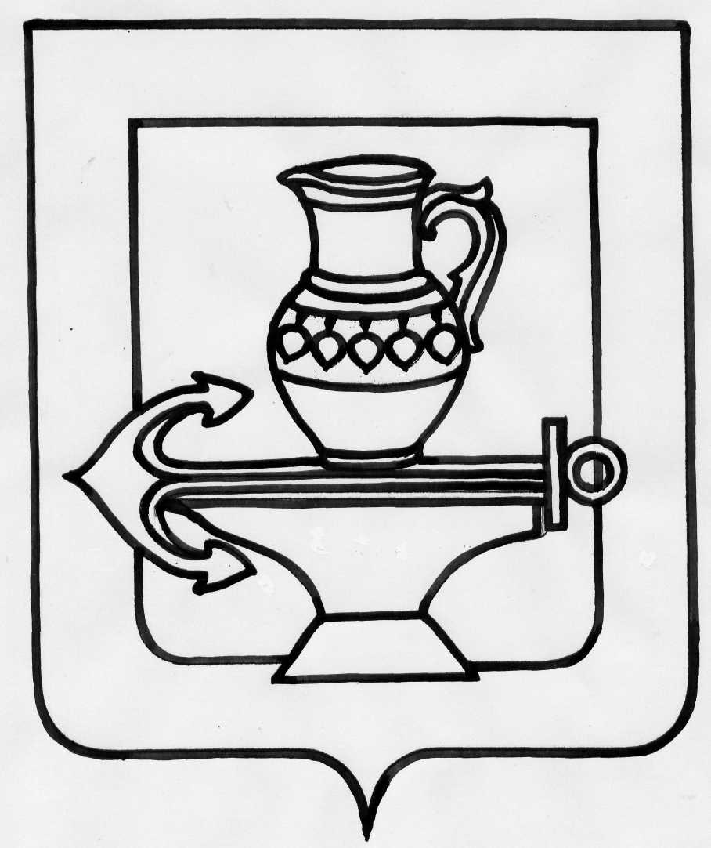
Совет депутатов сельского поселения
Ленинский сельсовет Липецкого муниципального района
Липецкой области Российской Федерации
Пятьдесят первая сессия пятого созыва

РЕШЕНИЕ
10.07.2019 г. № 210

О признании утратившими силу нормативных правовых актов

В связи с приведением нормативных правовых актов сельского поселения Ленинский сельсовет Липецкого муниципального района Липецкой области в соответствие с действующим законодательством, руководствуясь Уставом сельского поселения Ленинский сельсовет Липецкого муниципального района, учитывая мнения постоянных депутатских комиссий, Совет депутатов сельского поселения Ленинский сельсовет

РЕШИЛ:

1. Признать утратившим силу решение Совета депутатов сельского поселения Ленинский сельсовет Липецкого муниципального района Липецкой области от 27.07.2015г. № 246 «О порядке проведения конкурса по отбору кандидатур на должность главы сельского поселения Ленинский сельсовет Липецкого муниципального района Липецкой области Российской Федерации».
2. Признать утратившим силу решение Совета депутатов сельского поселения Ленинский сельсовет Липецкого муниципального района Липецкой области от 14.12.2016г. № 115 О внесении изменений в Порядок проведения конкурса по отбору кандидатур на должность главы сельского поселения Ленинский сельсовет Липецкого муниципального района Липецкой области Российской Федерации, принятого решением Совета депутатов сельского поселения Ленинский сельсовет Липецкого муниципального района Липецкой области № 246 от 27.07.2015г.
3. Признать утратившим силу решение Совета депутатов сельского поселения Ленинский сельсовет Липецкого муниципального района Липецкой области от 19.10.2017г. № 146 О внесении изменений в Порядок проведения конкурса по отбору кандидатур на должность главы сельского поселения Ленинский сельсовет Липецкого муниципального района Липецкой области Российской Федерации, принятого решением Совета депутатов сельского поселения Ленинский сельсовет Липецкого муниципального района Липецкой области № 246 от 27.07.2015г., с изменениями, принятыми решением Совета депутатов сельского поселения Ленинский сельсовет Липецкого муниципального района Липецкой области № 115 от 14.12.2016г.

Председатель Совета депутатов
сельского поселения Ленинский сельсовет О.В. Коротеев

